Guía de aprendizaje
Nombre del Estudiante |  |  | Curso: 1 año A
Nombre del Estudiante |  |  | Fecha:
Unidad: 0 | “El regalo de Luciano”
O.A.(s): | Comprender textos aplicando estrategias de comprensión lectora; por ejemplo: ú relacionar la información del texto con sus experiencias y conocimientos o visualizar lo que describe el texto. (OA6)
Habilidad | Comprender, interpretar, inferir, reflexionar, relacionar.
Docente: | Oriana Salinas Sanhueza | Asignatura: | Lenguaje y comunicación

Comprensión lectora

Lee el siguiente texto
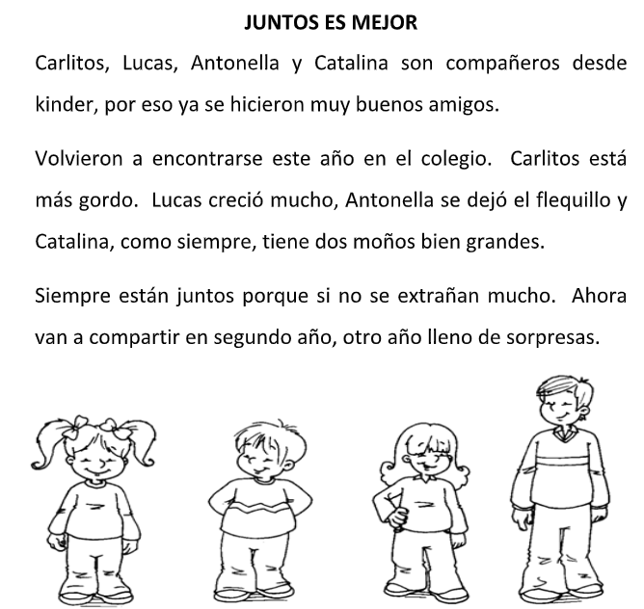

I.- Responde las siguientes preguntas:

1.- ¿Qué son Carlitos, Antonella, Lucas y Catalina?
- Hermanos
- Compañeros
- Primos

2.- ¿Cómo estaba Catalina de vuelta de las vacaciones?
- Como siempre, con dos moños grandes
- Más delgada
- Más alta

3.- ¿Desde cuándo eran compañeros Catalina, Carlitos, Antonella y Lucas?
- Desde 1° básico
- Desde el jardín
- Desde Kinder

4.- ¿Por qué siempre deben estar juntos?
- Porque les gusta estar juntos
- Porque se echan de menos si se separan
- Porque se quieren mucho

5.- ¿Cómo encontraron la Carlitos este año?
- Más flaco
- Más alto
- Más gordo

6.- Escribe el nombre de tus compañeros y compañeras más cercanos y que extrañas mucho:
______________________________________________________________
-------------------------------------------------------------------------------------------------------
______________________________________________________________

______________________________________________________________
-------------------------------------------------------------------------------------------------------
______________________________________________________________

______________________________________________________________
-------------------------------------------------------------------------------------------------------
______________________________________________________________

7.- Dibuja a tus compañeros y compañeras más cercanas:

